山东大学临床医学院在职硕士选课系统使用说明
（第一部分为同等学力科学学位硕士选课说明，第二部分为临床专业学位硕士选课说明）
一、科学学位申请硕士学生：（学号为****210***的同学）
- 登陆 山东大学临床医学院在职研究生课程管理系统（点击查看http://shanda.jnszkj.com/index/index），进入如下页面，选择“学生”，“用户名”为学号（可在本文件内的学号查询名单中查找），初始密码输入：a12345，点击“登陆”
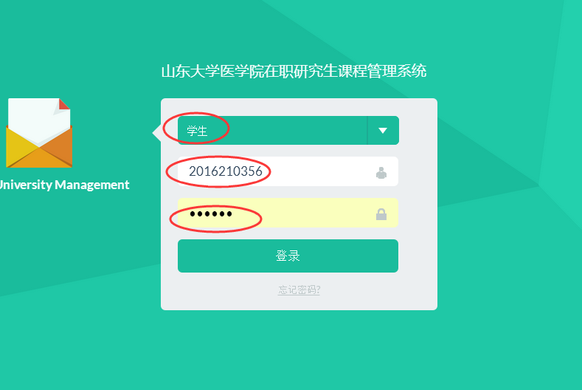

- 点击左侧“选课工作”
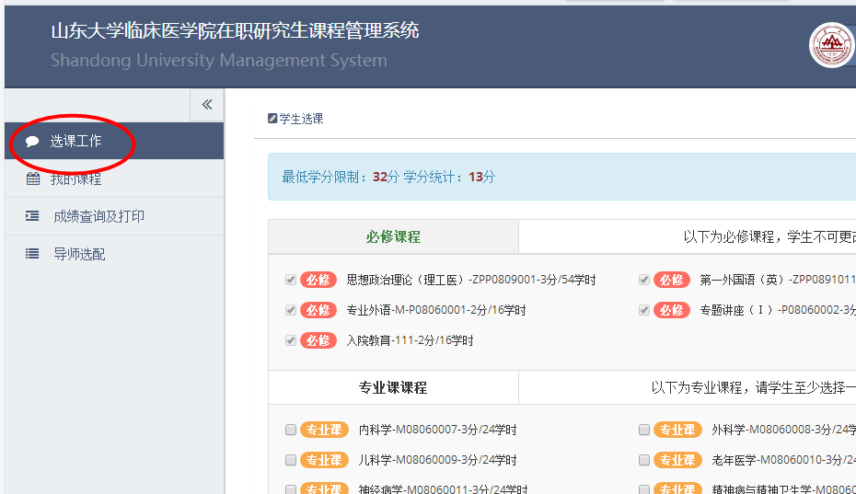

开始选课，总学分不少于32学分，其中选修课不少于15学分，请按照如下原则选课：
- 必修课，包括【入院教育】、【思想政治理论】、【第一外国语】、【专业外语】、【前沿讲座】、【实践】，为系统已自动设定的默认课程，学生不可更改；
其中【入院教育】随暑期选修课一起开课；
【思想政治理论】和【医学英语】为每年4-6月或9-10月周末授课，结课后考试，实际上课时间以每年学院通知为准，请密切关注群内通知；
【专业外语】为学位论文开题时由导师组直接出题考核，请随时关注开题通知（每年4月和11月两次开题机会）；
【前沿讲座】为答辩时个人提交前言讲座手册（学院统一发放）后给分；
【实践】答辩前学院直接给分；
- 专业课：请选择自己申请专业相关的那一门（如申请专业为外科学则选择【外科学】，以此类推）；
【专业课】为学位论文开题时由导师组直接出题考核，届时关注开题通知；
- 选修课，请按要求选择，不少于15分；
如果为未正式入学之前就已上课的课程班学员需将本人已上的课程全部选上，不必再上；
选修课程上课时间请参看“2018暑期（济南）拟开设课程表”（见本文件夹）；
特别说明：可开课程仅限于本表内所列范围；大家在网络选课系统内所看到的表外其它课程，为部分前期已经上过课的同学勾选之用，不会再另行开设，勿选！
- 选择完毕，点击最下面“提交”选课即可
3. 选课截止日期前仍可修改选课，审核通过后将不能再作更改！所有课程都可本年度一次上完，也可跨年度修完，但开题时间也会相应推后。
4.每次上课时请注意在该课程的点名册上签到！
5.选课过程中如有问题，可发邮件至lcyxyjsb@sdu.edu.cn询问，并等待邮件回复或群内统一回复！

二、申请临床医学专业学位硕士学生：（学号为****230***的同学）
1、登陆山东大学临床医学院在职研究生课程管理系统（点击查看http://shanda.jnszkj.com/index/index） ，进入如下页面，选择“学生”，“用户名”为学号（可在本文件内的学号查询名单中查找），初始密码输入：a12345，点击“登陆”
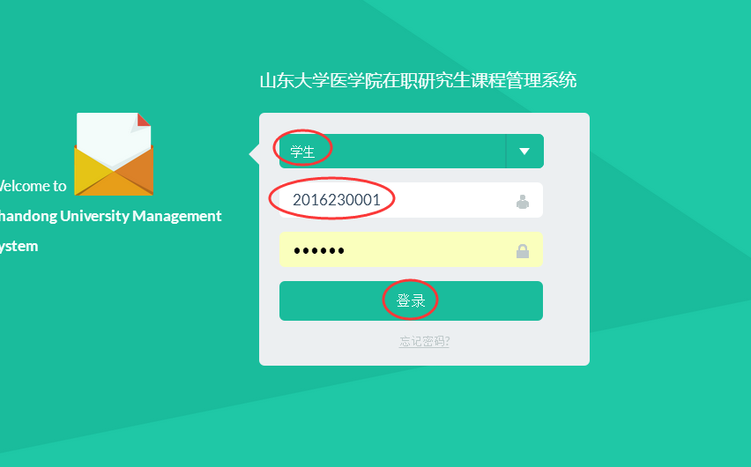

2、点击左侧“选课工作”
在右侧页面开始选课，总学分不少于32学分，其中选修课不少于8学分，请按照以下原则选课：
- 必修课：包括【入院教育】、【思想政治理论】、【第一外国语】、【专业外语】、【专题讲座I】，为系统已设定好的默认课程学生无法更改；
其中【入院教育】随暑期选修课一起开课；
【思想政治理论】和【医学英语】为每年4-6月或9-10月周末授课，结课后考试，实际上课时间以每年学院通知为准，请密切关注群内通知；
【专业外语】为开题时由导师组直接出题考核，请随时关注开题通知（每年4月和11月两次开题机会）；
【专题讲座I】为答辩前直接给分；
- 专业课：请选择和自己申请学位一致的那一门专业课（如申请专业为外科学则选择【外科学】，以此类推）；
【专业课】为开题时由导师组直接出题考核，届时关注开题通知；
- 实践课：选择5门与自己专业大致相关的课程即可，之后根据相应课程在三级综合性医院（默认是导师所在医院，如更换需征求导师同意）相应科室轮转并填写“轮转手册”（学院统一发放），轮转时间为入学后的任意一年，“轮转手册”须在最后提交毕业答辩申请时一并提交！
- 选修课：请按要求选择选修课，不少于8学分；
如果为未正式入学之前就已上课的课程班学员需将本人已上的课程全部选上即可，不必再上；
选修课程上课时间请参看“2018暑期（济南）拟开设课程表”（见本文件夹）；
特别说明：可开课程仅限于本表内所列范围；大家在网络选课系统内所看到的表外其它课程，为部分前期已经上过课的同学勾选之用，不会再另行开设，勿选！
（5）选择完毕，点击最下面“提交”。
3. 选课截止日期前仍可修改选课，审核通过后将不能再作更改！所有课程都可本年度一次上完，也可跨年度修完，但开题时间也会相应推后。
4.每次上课时请注意在该课程的点名册上签到！
5.选课过程中如有问题，可发邮件至lcyxyjsb@sdu.edu.cn询问，并等待邮件回复或群内统一回复！

